Муниципальное бюджетное дошкольное образовательное учреждение
«Детский сад №15 «Радуга» г. Енисейска

Педагог: Ефремова Наталья Васильевна

Представляем вашему вниманию методическую разработку дидактических материалов для совместной деятельности родителей с детьми раннего возраста (1-3 года) для домашнего использования в семейной обстановке.
Речевому развитию детей раннего дошкольного возраста придается особое значение в условиях стандартизации дошкольного образования. Все основные задачи развития речи детей раннего дошкольного возраста (обогащение словарного запаса, звуковая культура, формирование грамматического строя речи) не достигнут своей цели, если не найдут завершения в развитии связной речи.
Речь – это особый вид деятельности, тесно связанный с сенсорными процессами, памятью, мышлением, воображением, эмоциями. Все эти процессы, как и сама речь, активно развиваются в раннем дошкольном возрасте. Чем богаче и правильнее речь ребенка, тем легче ему высказывать свои мысли, тем шире его возможности познать действительность.
Речь ребенка дошкольного возраста формируется на примере речи родных и близких ему людей: матери, отца, бабушек, дедушек, сестер и братьев. И только в живом, непосредственном общении, когда ребенок не только слышит чужие слова, но и отвечает, включается в диалог, развивается его речь. Отсюда родилась идея создания методического пособия для родителей и их детей, используя которое, родители смогут с пользой провести время вместе со своим ребенком. Итак, вашему вниманию представляется …..

«Говорушки»
Все материалы расположены в оригинальной коробке. При открытии крышки малыша ждет сюрприз! Стороны коробочки распадаются и превращаются в большое игровое поле, каждая сторона которого может использоваться как отдельная игра, либо как единое поле для игровых действий. Элементы игр могут использоваться, как указано в рекомендациях, либо по новым правилам придуманными играющими.

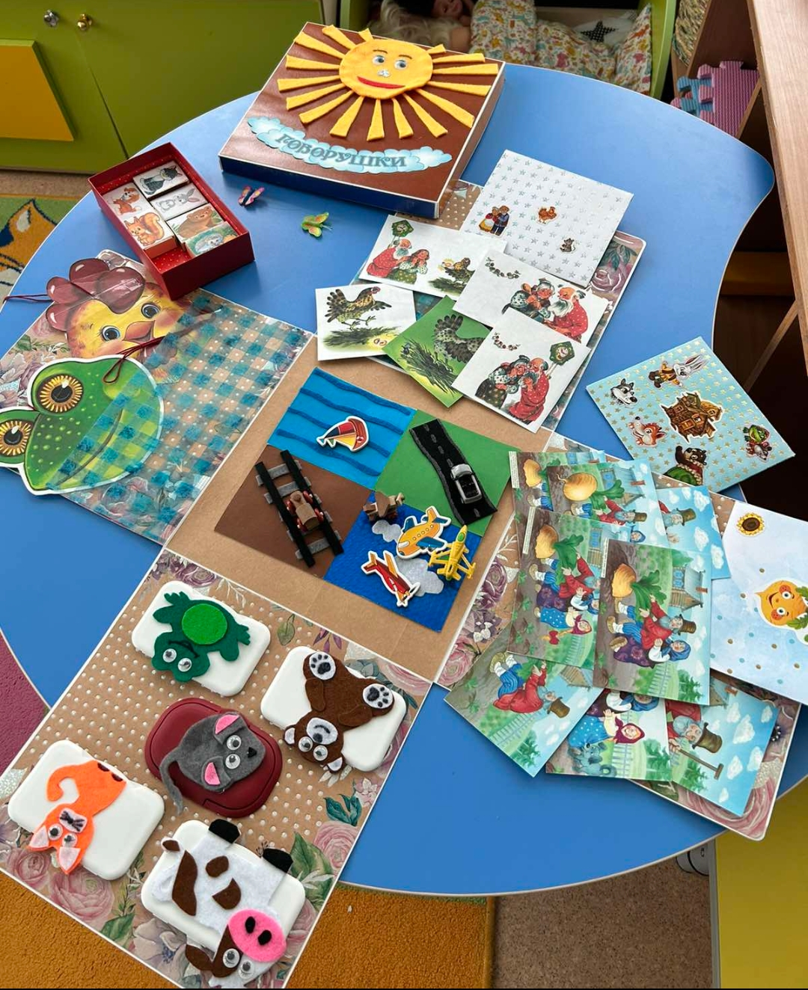

«Животные в окошечках»
Цель игры: активизация в речи детей слов, обозначающих названия животных и их детенышей, развитие силы голоса при звукоподражании.
Как играть: Предложить ребенку назвать животных, изображенных на клапанах. Попросить их озвучить (звукоподражание), делая акцент, что на клапанах изображены взрослые животные. Далее ребенок открывает клапан, называет и озвучивает детеныша каждого животного.
Дополнительно: животных можно посчитать, поиграть в тактильные игры с каждым животным (все животные выполнены в объемном варианте), познакомить с цветами (оранжевый, коричневый, серый).

«Транспорт»
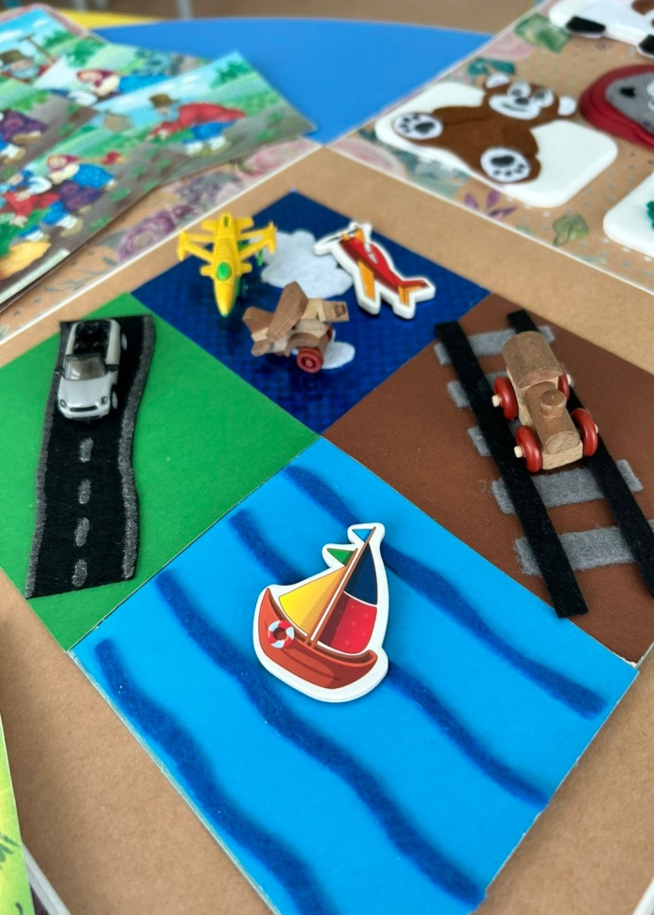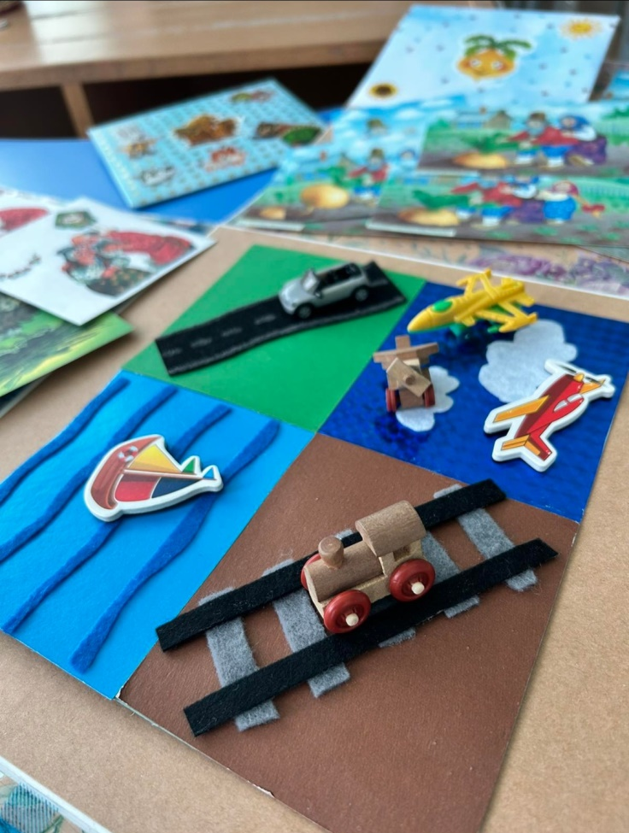

Цель: активизация в речи детей слов, обозначающих название транспорта и звуки.
Как играть: предложить ребенку расположить транспорт (машинка, паровозик, самолет и кораблик) на игровых полях в соответствии с его категорией (воздушный, водный, наземный). Озвучить и назвать все виды транспорта.
Дополнительно: во время игры можно использовать короткие стихи по каждому виду транспорта и побуждать ребенка повторять их, либо досказывать слова.
«Театр»
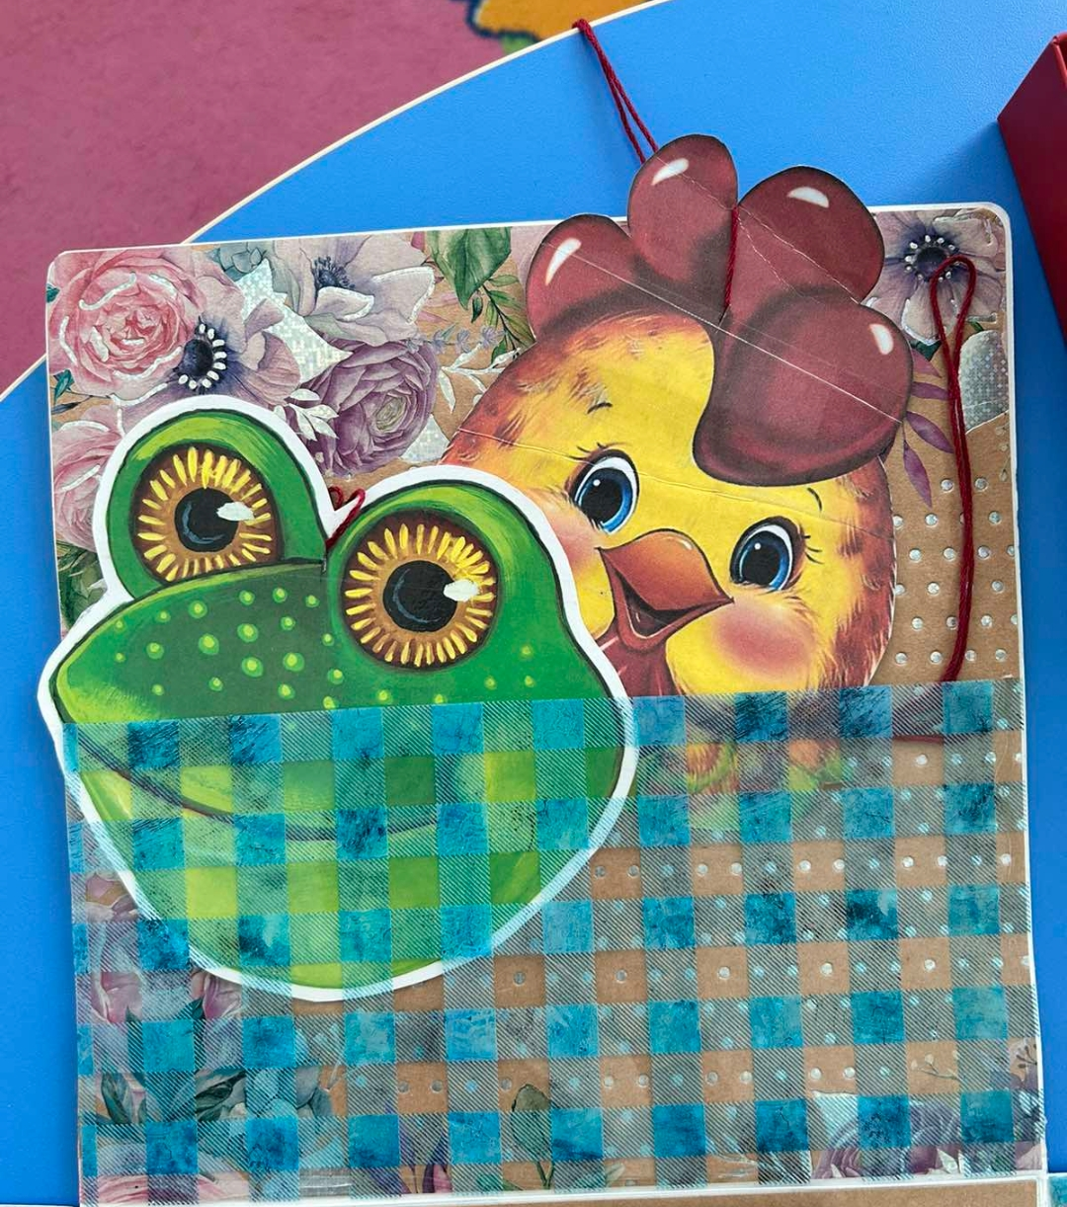
Цель: развитие речевых навыков по средствам театрализованной деятельности.
Как играть: предложить ребенку выбрать роль для себя, взрослый так же выбирает себе героя, используя изображения на веревочке. В соответствии с выбранной ролью предложить разыграть знакомую сказку, либо придумать сказку самим, побуждать ребенка выстраивать речь в соответствии с выбранной ролью (звукоподражание, интонационная сторона речи, пополнение словарного запаса и так далее).

«Сказки»
Цель: формирование умения рассказывать знакомые сказки по сюжетным картинкам.
Как играть: предложить расположить сюжетные картинки в соответствии с сюжетом сказки, при этом проговаривая сказку.
Дополнительно: можно использовать каждую картинку для описания, по картинкам на конверте, угадать какая сказка спряталась внутри.

«Кто что ест?»
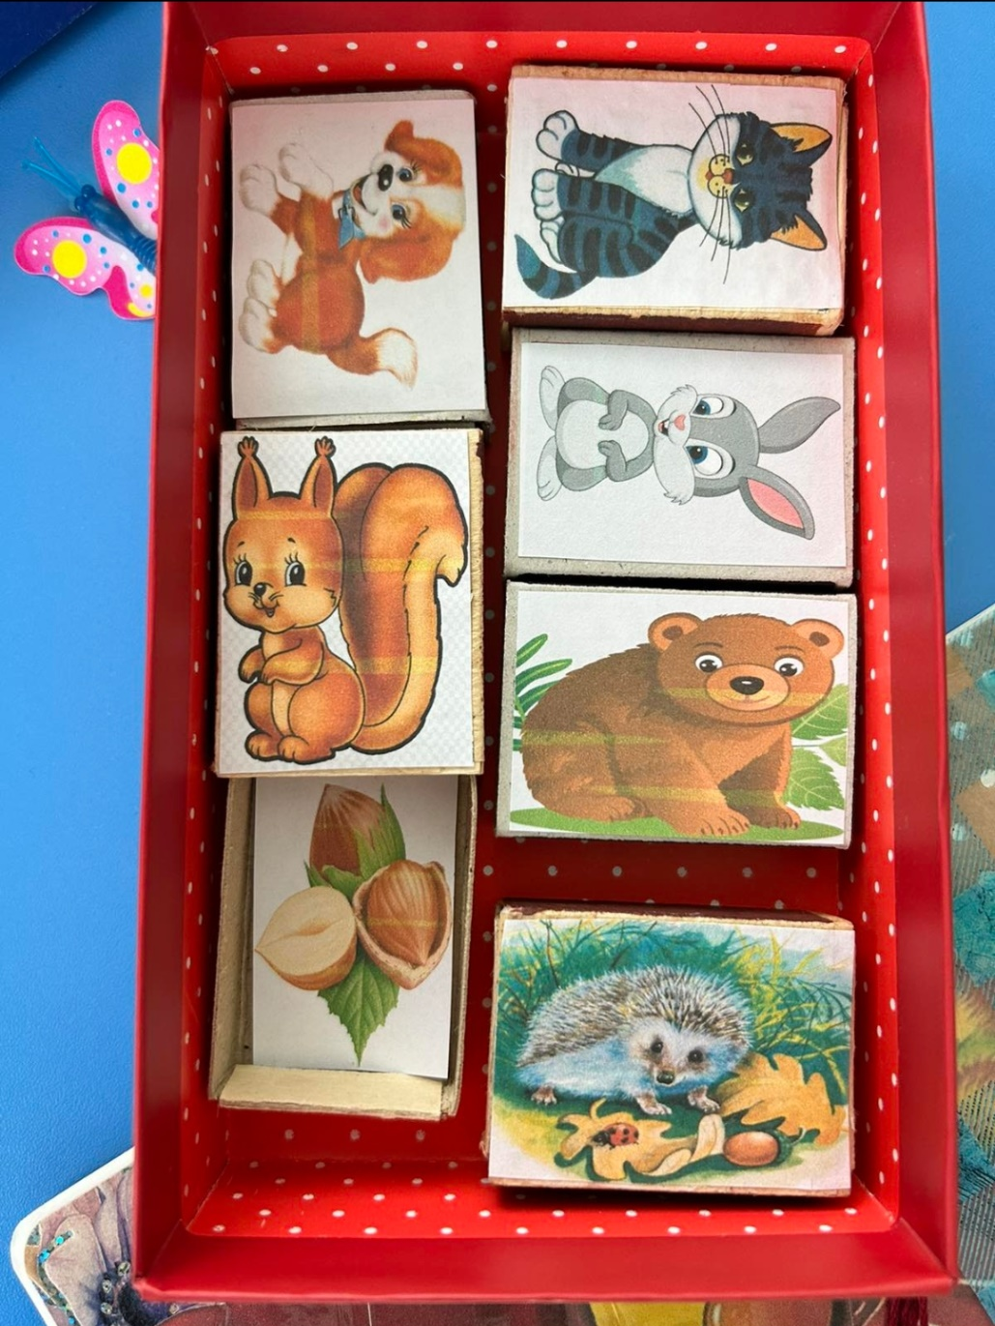
Цель: формирование умения соотносить животное с продуктом питания.
Как играть: перед игрой разобрать коробки (внешняя и внутренняя часть), далее предложить ребенку назвать животное, изображенное на крышке коробке, после чего задать вопрос «Что это животное кушает?» и попросить подобрать внутреннюю часть коробки с изображением подходящего продукта.
Дополнительно: по средствам этой игры развивается мелкая моторика рук и сила нажатия пальцами.

«Бабочки»
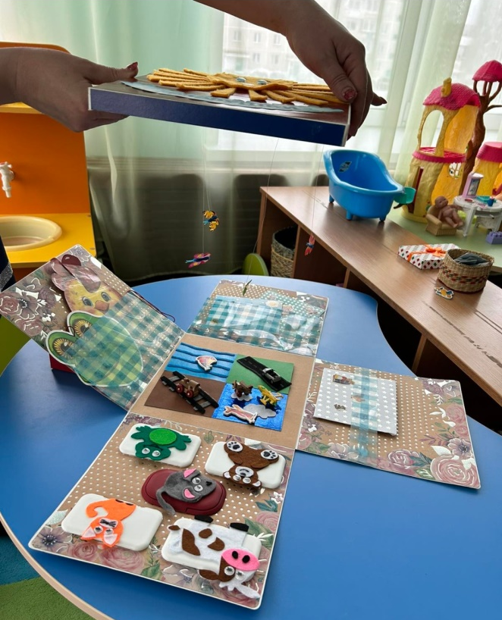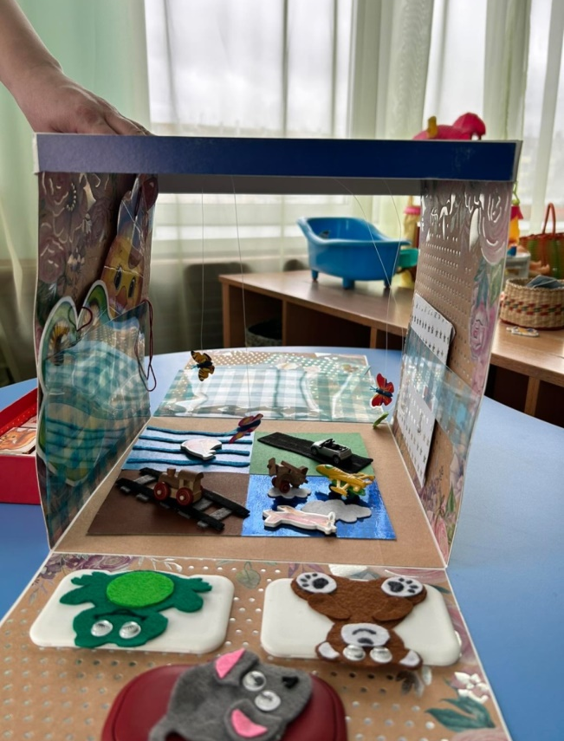
Цель: развитие и укрепление дыхательной мускулатуры, развитие верхних дыхательных путей и речевого дыхания, что способствует правильному произношению звуков.
Как играть: собрать 2 или 3 стороны коробочки и накрыть крышкой, с крышки вниз свисают на леске бабочки. Показать ребенку и предложить повторить за взрослым: набрать воздух, сложить губы трубочкой и плавно подуть на бабочек, тем самым приводя их в движение. Упражнения могут быть разнообразными: на силу выдоха, на длительность и так далее.
Дополнительно: можно бабочек описать, назвать их, посчитать, найти больших и маленьких, вспомнить стихи и загадки.

Итог: в целом, данное пособие можно использовать не только для речевого развития, но и для развития математических представлений, мелкой моторики и так далее. Все зависит от фантазии играющих! Коробочку можно использовать как домик, например, в сказке «Теремок» (открывая один клапан, заселять домик), как игровое поле для разнообразных игр и так далее.
Надеемся, благодаря данному пособию вы интересно проведете время вместе со своим малышом!!!
Желаем отлично настроения!!!

